Presseinformation
»Küstenglut« von Heike Meckelmann
Meßkirch, Februar 2026

Die Idylle brennt
Der elfte Fall für die Kommissare Westermann und Hartwig auf Fehmarn
- Hobby-Detektivin Charlotte Hagedorn gerät in Gefahr
- Zwischen Küstenflair und Albtraum
- Inspiriert von einem realen Brand auf Fehmarn

Zum Buch
Ein nächtlicher Großbrand erschüttert ganz Fehmarn: Die Aufzuchtscheune des traditionsreichen Landmann-Hofs brennt lichterloh, fast hundert Tiere sterben qualvoll, und der Hofherr Anton Landmann bleibt zunächst spurlos verschwunden. Während die Dorfgemeinschaft unter Schock steht, wächst der Verdacht auf Brandstiftung – denn die Familie wurde seit Wochen von unheimlichen Drohanrufen terrorisiert. Als schließlich Antons verbrannte Knochen in den Überresten gefunden werden, ist für Hauptkommissar Westermann und seinen Kollegen Hartwig klar: Sie ermitteln in einem Mordfall. Während die beiden schnell auf widersprüchliche Aussagen und tief vergrabene Konflikte stoßen, sucht Charlottes Hagedorn, Amateurdetektivin und Freundin der Familie, selbst nach der Wahrheit – und gerät dabei in große Gefahr.

Die Autorin
Heike Meckelmann wurde in der Nähe von Elmshorn geboren und zog vor 35 Jahren auf die Insel Fehmarn. Nach dem Studium der Betriebswirtschaft führte sie auf der Insel lange Zeit einen Handwerksbetrieb und eine Hochzeitsagentur. Viele Jahre arbeitete sie außerdem als Fotografin und nahm als Sängerin ein eigenes maritimes Album auf. Zudem führte sie mit ihrer Familie eine Pension auf der Insel, die sie jetzt aufgab, um sich ganz dem Schreiben widmen zu können. Seit 2016 arbeitet sie als freie Autorin auf Fehmarn und schreibt Kriminalromane, die überwiegend auf der Insel spielen sowie Reiseliteratur. Über 20 Jahre mit einem Fehmaraner verheiratet, bezeichnet sie sich durch und durch als Insulanerin, die ihre Insel genauso liebt, wie die Geschichten, die sie auf der Sonneninsel schreibt.

Küstenglut
Heike Meckelmann
480 Seiten
EUR 16,00 [D] / EUR 16,50 [A]
ISBN 978-3-8392-8050-8
Erscheinungstermin: 11. Februar 2026
Kontaktadresse:

Gmeiner-Verlag GmbH
Petra Asprion
Im Ehnried 5
88605 Meßkirch
Telefon: 07575/2095-153
petra.asprion@gmeiner-verlag.de
www.gmeiner-verlag.de

Cover und Porträtbild zum Download (Verlinkung hinterlegt)

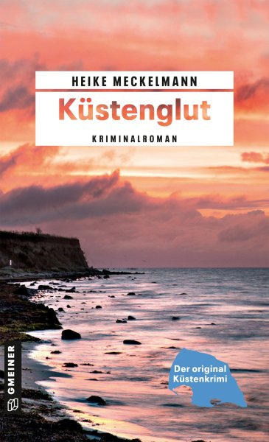
Bildrechte: Foto Oliver Franke

Anforderung von Rezensionsexemplaren:
- Heike Meckelmann »Küstenglut«, ISBN 978-3-8392-8050-8

Absender:

^{Redaktion}

^{Ansprechpartner}

^{Straße}

^{Land-PLZ Ort}

^{Telefon / Telefax}

^{E-Mail}

